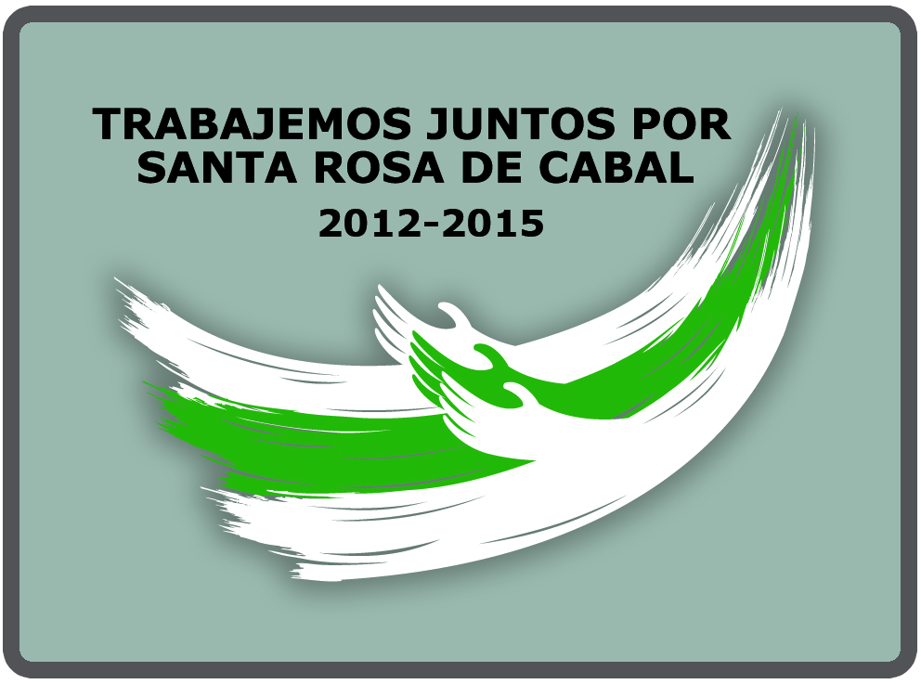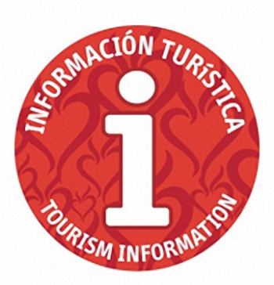

INFORME DEL PUNTO DE INFORMACIÓN TURÍSTICA
SANTA ROSA DE CABAL
SEMANA SANTA
28 DE MARZO AL 05 DE ABRIL 2015

ABRIL 06 DEL 2015
SANTA ROSA DE CABAL - RISARALDA
NEYDY MILENA CADAVID MARTÍNEZ
Guía de Turismo
RNT 15810
TP-GT 1128
INFORME DEL PUNTO DE INFORMACIÓN TURÍSTICA
DE SANTA ROSA DE CABAL
En el punto de información turística de Santa Rosa de Cabal ubicado en la carrera 15 No. 12-43, dio plena actividad en la Semana Santa del 28 de marzo al 05 de abril del 2015, en horario de atención de 9:00 a.m. a 12:30 p.m. y de 2:00 p.m. a 6:30 p.m.
En esta temporada al PIT se acercaron 692 personas buscando información, se realizaron 171 registros de los cuales 33 fueron encuestas mediante entrevista personal.
En Semana Santa del 2013 al PIT se acercaron 367, en el año 2014 se acercaron 618 y en el presente año 692 personas buscando información; aumentándose en el año 2015.

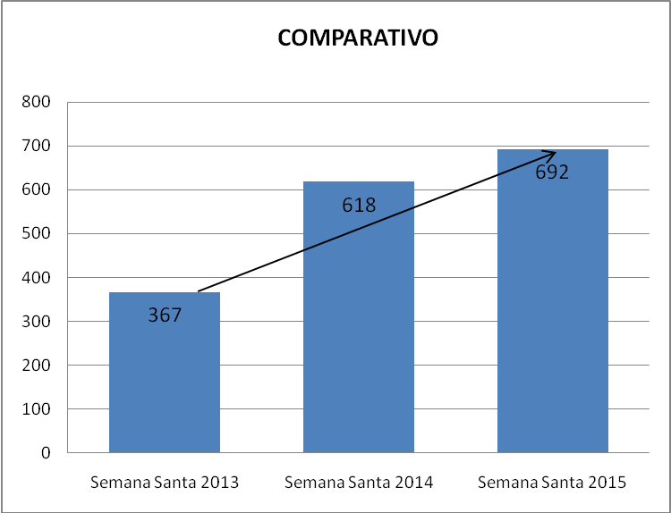

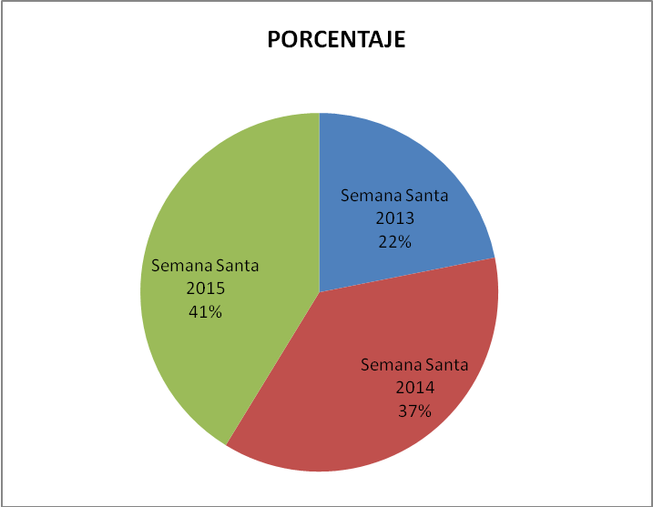

En el PIT se brindó información turística sobre los prestadores de servicio turístico de Santa Rosa de Cabal, siendo de mayor interés visitar los Termales balneario - Hotel Santa Rosa de Cabal y termales San Vicente; asimismo, de degustar un chorizo de buena calidad, además de interesarse por conocer algo más de Santa Rosa de Cabal como su cultura, historia, patrimonio natural y arquitectónico, alternativas: La Basílica menor Nuestra Señora de las Victorias y el Santuario de la Medalla Milagrosa, el Parque del Machete, también sitios de recreación, esparcimiento y naturaleza como: Cabañas JC, Lagos de Venecia, Centro recreacional Marcelandia, la Vereda de Guacas, fincas cafeteras, y otras modalidades en diversión, café – bar, zona rosa, también buscaron información sobre otros sitios de interés turístico en la región como: El Parque del café, Panaca, Salento – Valle del Cócora, Parque Nacional Natural los Nevados, el zoológico Matecaña, Recuca, Mariposario, Parque de los Arrieros, otros.

FICHA TÉCNICA

Fecha de Aplicación: Los registros y encuestas fueron aplicados en la Semana Santa del 28 de marzo al 05 de abril del 2015.

Técnica Empleada: Muestra Aleatoria Simple - Selectiva, aplicada a personas que llegan al municipio y se acercan al PIT a consultar.

Encuestador: Neydy Milena Cadavid Martínez, Informadora del PIT Santa Rosa de Cabal y Verónica Díaz estudiante del Instituto Agropecuario Veracruz - practicante de turismo.

GÉNERO
El género masculino obtuvo un 57% (98) y el femenino un 43% (73) en realizar el registro.

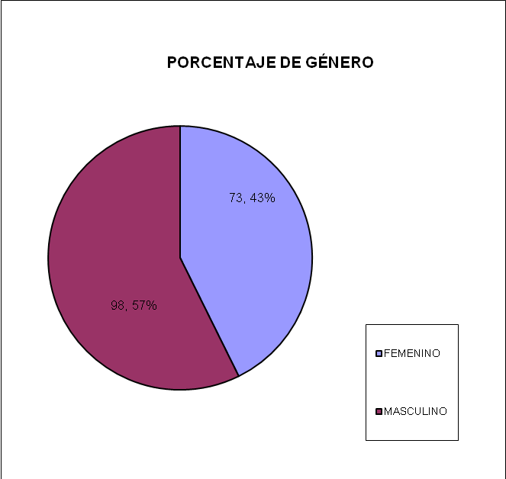

RANGO DE EAD
El rango de edad con mayor participación para llenar el registro corresponde a personas entre los 18 a 30 años 69 (40%), seguido por los de 31 a 40 años de edad 54 (32%), personas entre 41 a 50 años de edad 32 (19%), personas entre 51 a 60 con 6 (3%) y personas de más de 60 con 10 (6%).

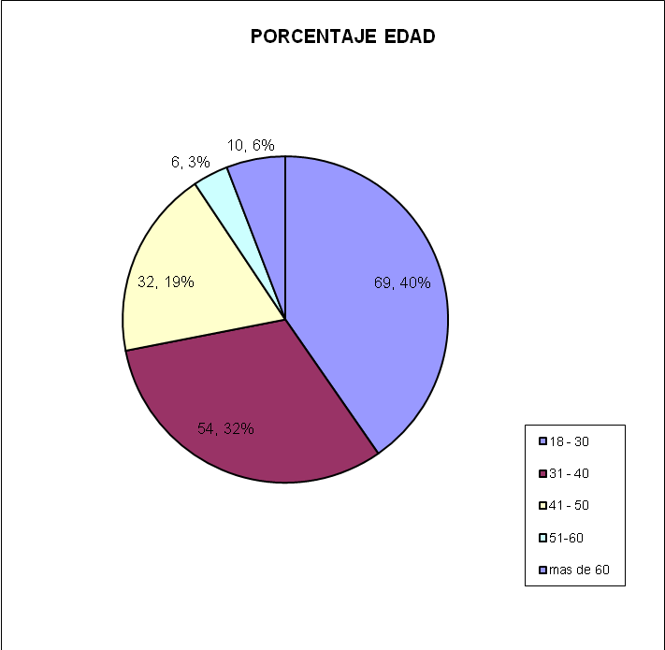

LUGAR DE PROCEDENCIA
De los 171 registros el total de visita equivale a 692 turistas, 644 de procedencia nacional y 48 de procedencia extranjera, es notable la visita de turistas nacionales, en primer lugar esta los procedentes de Cundinamarca (190), seguido del Valle del Cauca (172) y Antioquia (170), en la procedencia extranjera se tuvo visita de 48 turistas de 14 países.

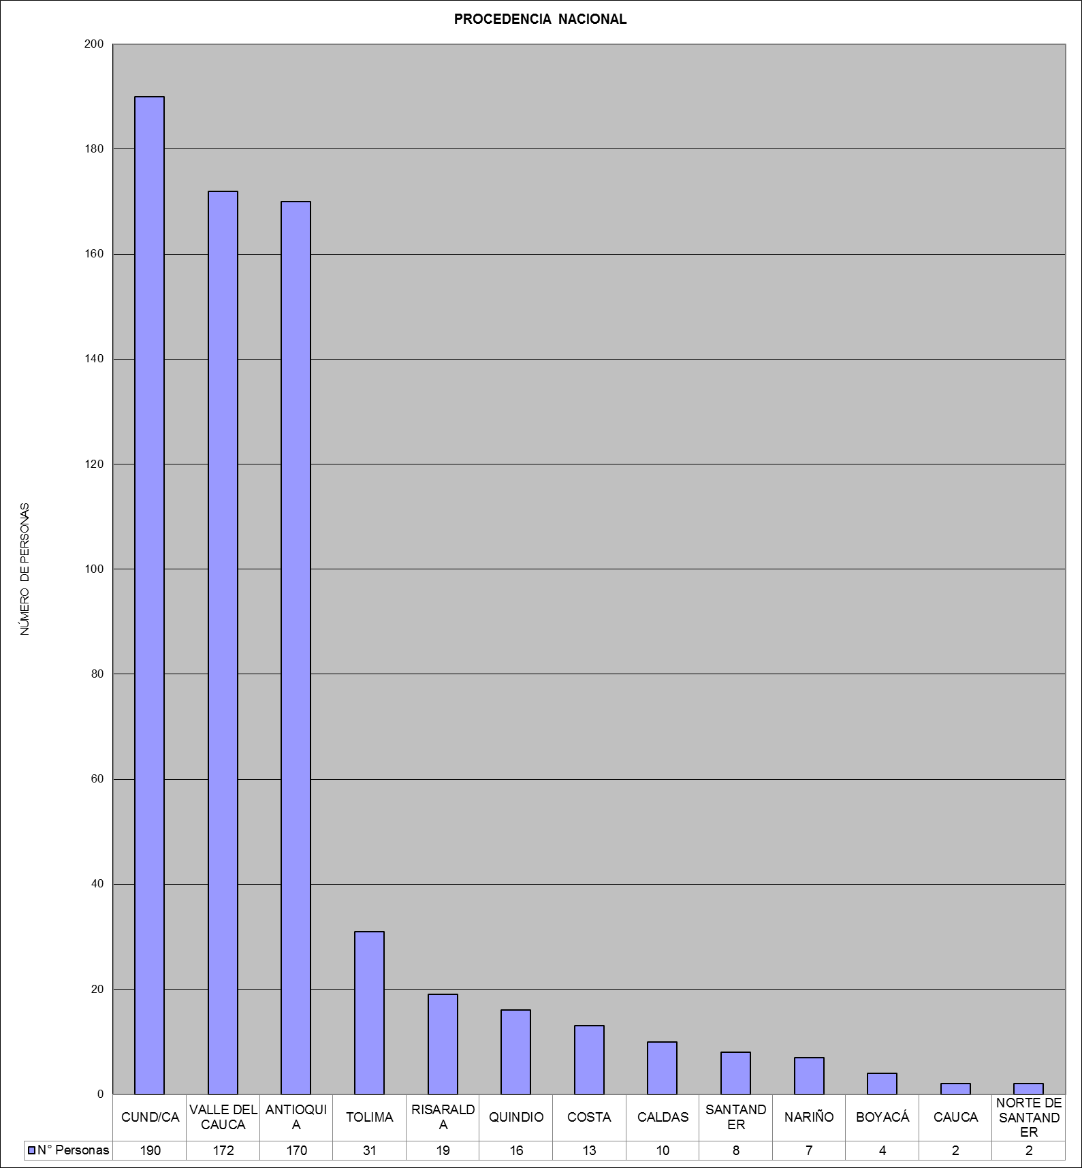
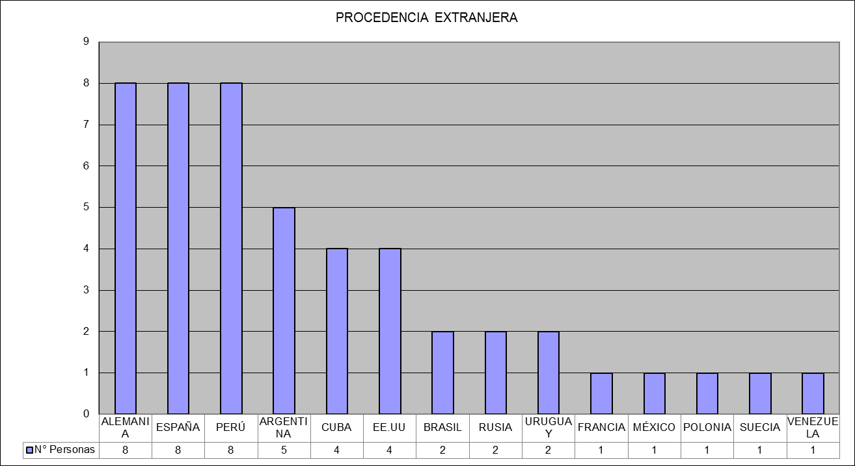

OCUPACIÓN
Las 171 personas que realizaron el registro manifestaron tener una ocupación, los mayores porcentajes es para los empleados con el 29% (49), ingenieros 12% (20), estudiantes 11% (19).

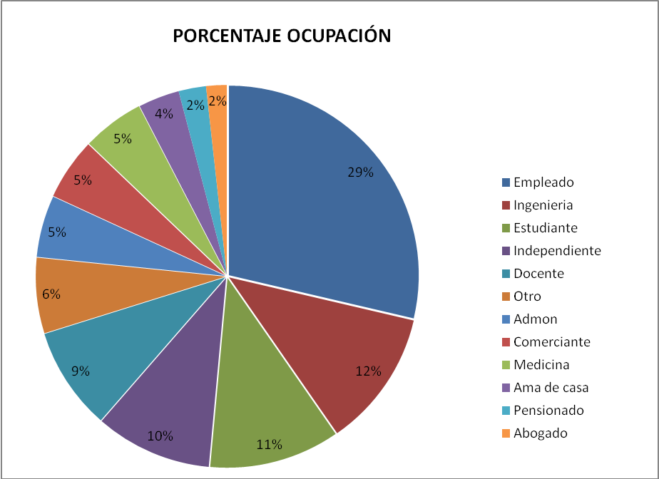
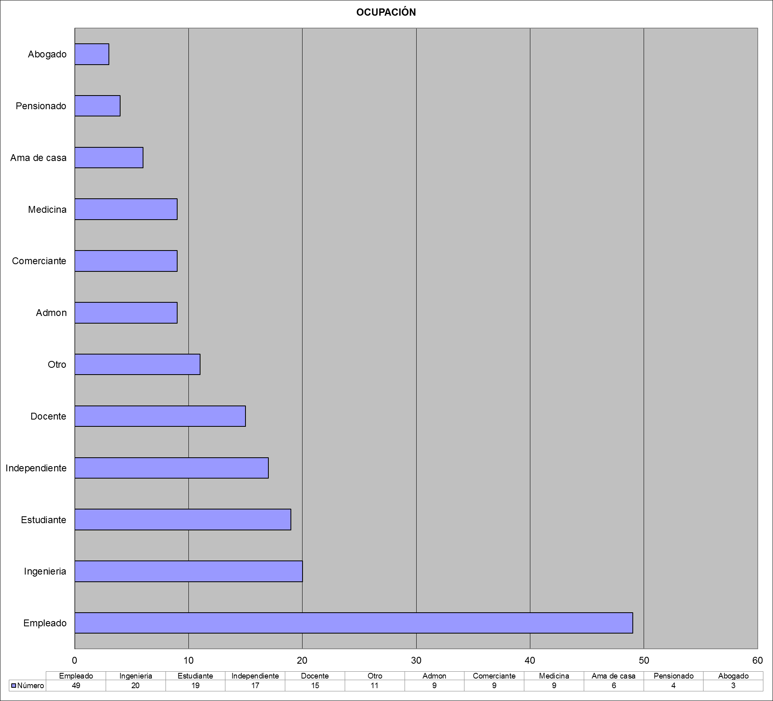
¿CUÁNTAS VECES HA VENIDO A SANTA ROSA DE CABAL?
La mayoría de la población registrada es primera vez que visita Santa Rosa de Cabal, 80 de 130 registros buscaban nuevas oportunidades de relajación y de oferta turística en la región sin dejar de visitar el municipio de Santa Rosa de Cabal.

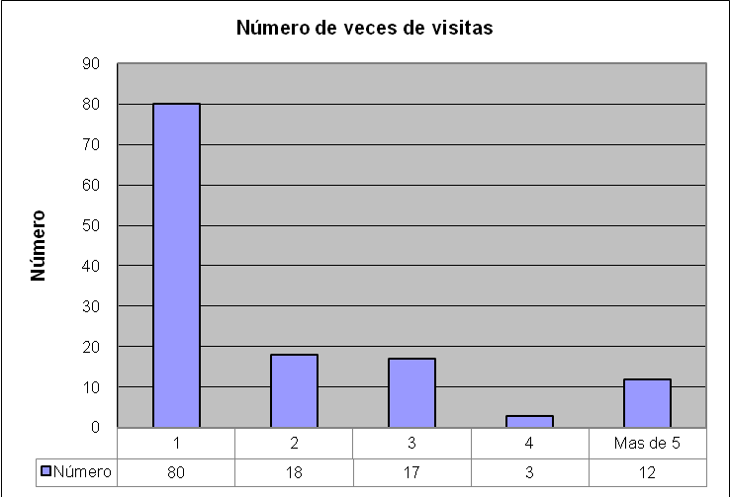

¿QUÉ TIPO DE TURISMO BUSCA EN SANTA ROSA DE CABAL?
El 109 de los registros realizados afirmaron visitar a Santa Rosa de Cabal por sus aguas termales, 78 por su gastronomía, estos dos productos turísticos son los más representativos de visita en Santa Rosa de Cabal.

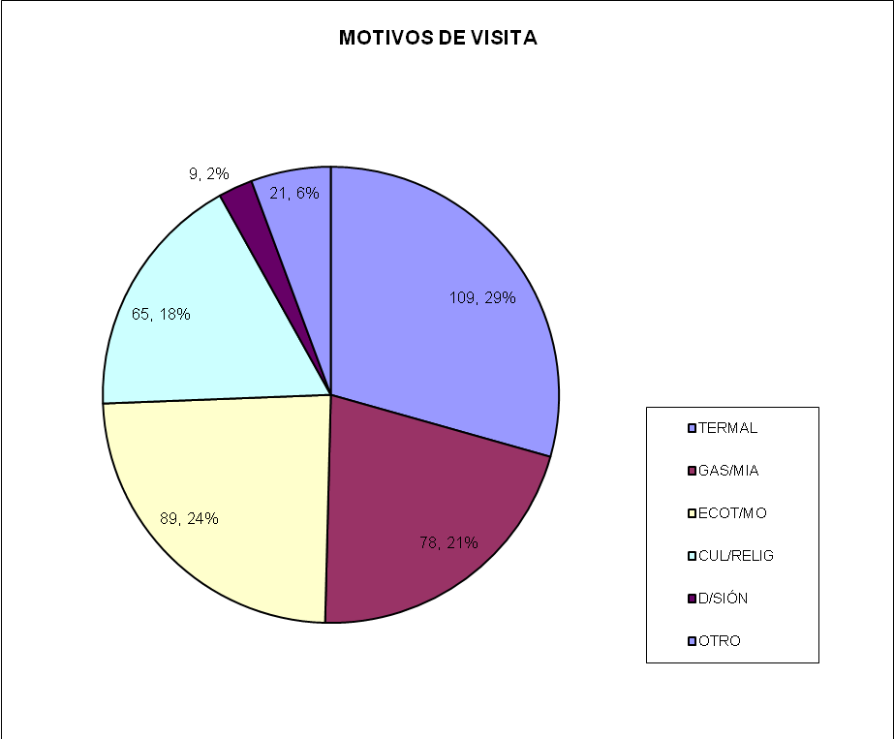

¿COMPRÓ SUS SERVICIOS TURÍSTICOS ANTES DE VENIR A SANTA ROSA DE CABAL?
Los turistas no tienen la costumbre de comprar los servicios turísticos antes de llegar al destino, el 88% de los encuestados manifestaron no comprarlos y el 12% compraron su servicio en hospedaje antes de visitar el municipio.
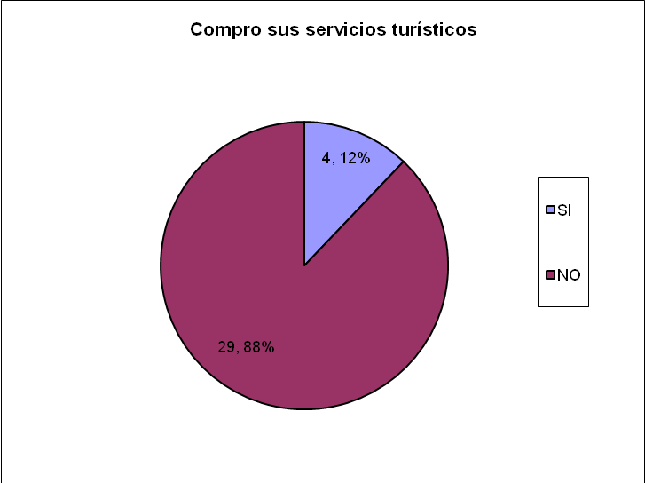

¿SE VA A ALOJAR O SE ENCUENTRA HOSPEDADO EN SANTA ROSA DE CABAL?
De los 171 registros que se realizaron se alojaron en el municipio 115 (67%) visitantes con sus respectivos acompañantes, en los diferentes tipos de hospedaje existente, el 31% no se alojaron solo estaban de visita un día o de paso y 2% restante eran residentes.
El 67% se distribuyeron de la siguiente manera: alojamiento urbano (49%), alojamiento rural (28%), familia y amigos (10%), hostal (11%), camping (2%); los prestadores de servicio de alojamiento y hospedaje manifestaron una ocupación entre el 70% y 80%.

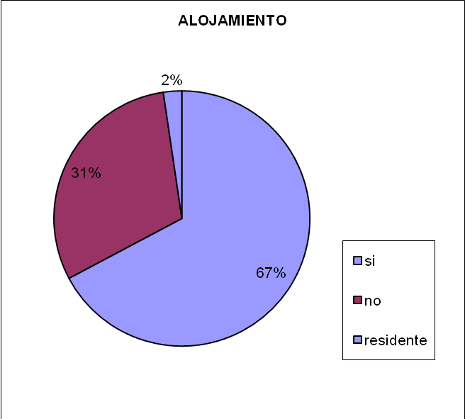

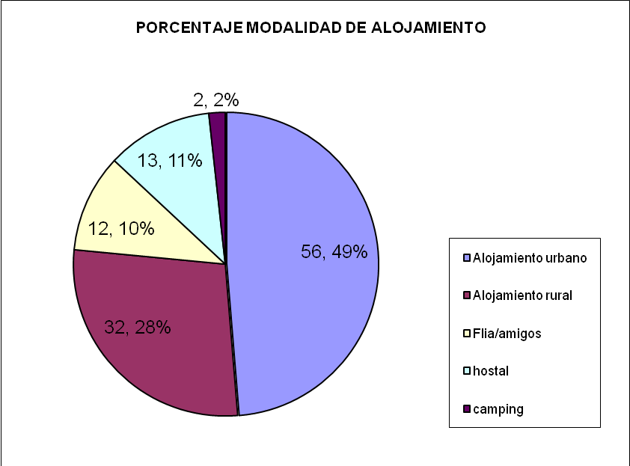
De los 115 registros que manifestaron hospedarse con sus acompañantes en Santa Rosa de Cabal, 68 se hospedaron una noche, siendo muy alto y representativo, esto puede ser por los pocos productos turísticos que hay en Santa Rosa de Cabal.

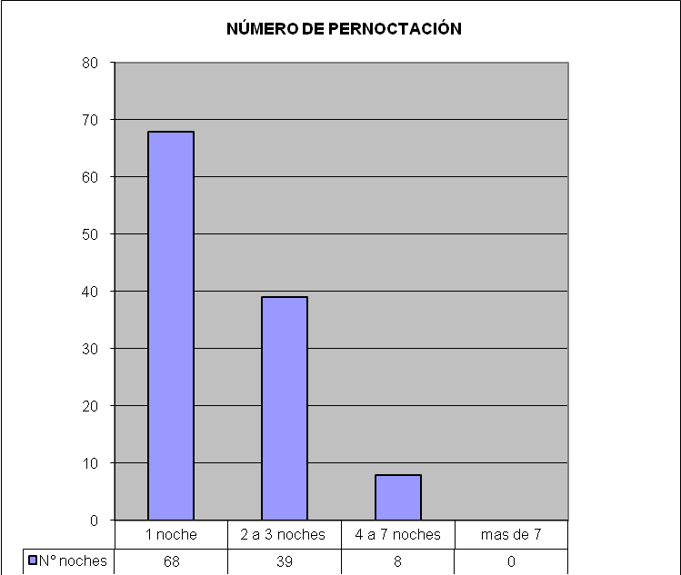

¿EN COMPAÑIA DE QUIÉN VINO?
Para los visitantes es importante compartir y estar acompañados con las personas más cercanas, los 171 registrados manifestaron en mayor porcentaje viajar en grupo familiar 99 (52%), en pareja 39 (20%), con amigos 37 (19%), solos 15 (8%), compañeros de estudio y trabajo 1(1%).

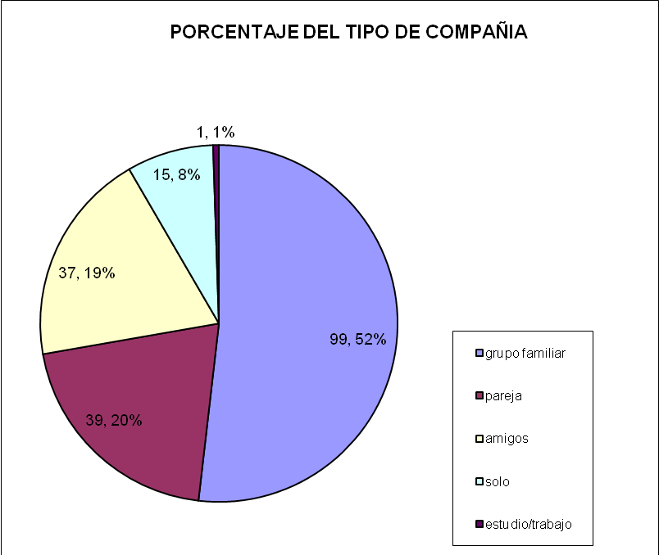

¿CUÁL ES SU MEDIO DE TRANSPORTE?
A Santa Rosa de Cabal los 171 registros realizados llego el 65% (111) en vehículo particular, el 30% (51) en transporte público y el 5% (9) en moto.

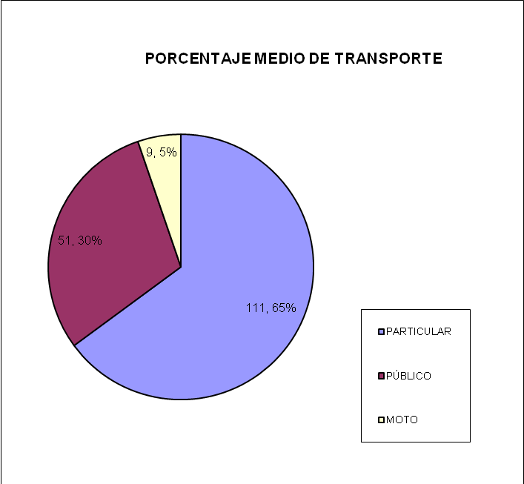

CALIFICACIÓN DE ASPECTOS GENERALES DE SANTA ROSA DE CABAL

Se evaluaron algunos aspectos generales respecto a su estado, siendo estos muy importantes, ya que hacen parte de un destino turístico en el momento de la visita de turistas, además de tenerlos muy en cuenta para una mejora continua.
Los turistas calificaron los factores consultados en su mayoría en excelentes condiciones y de buena calidad, todos muy similares en porcentajes de aceptación, la atención al turista fue la mejor calificada, afirmando que el municipio cuenta con personas muy cálidas, agradables y con buen servicio al cliente.

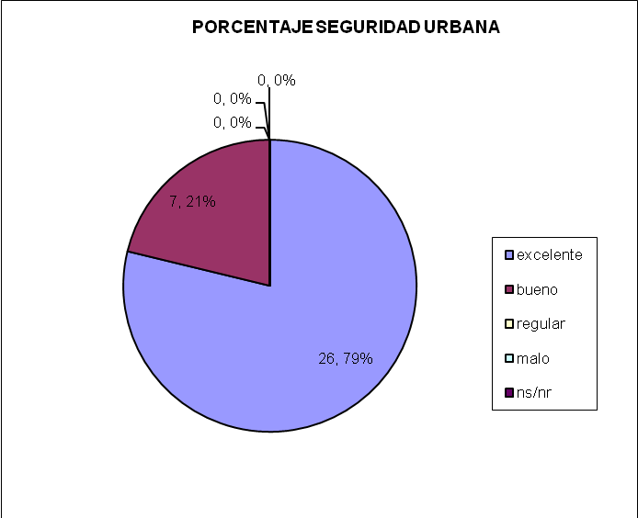
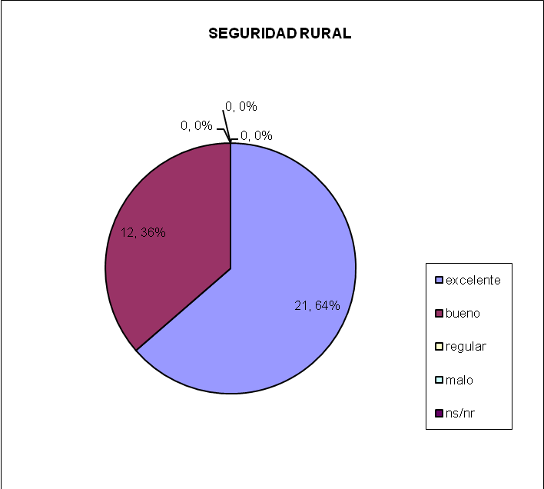
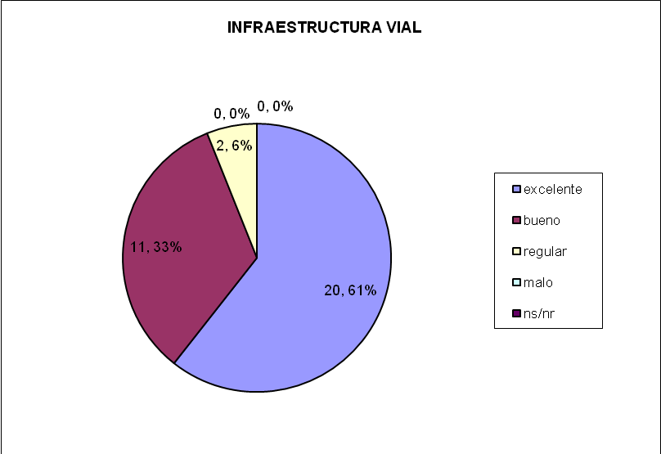

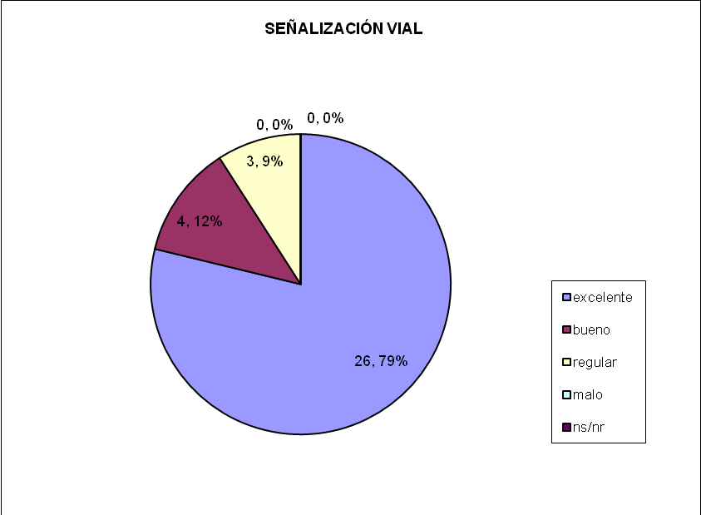
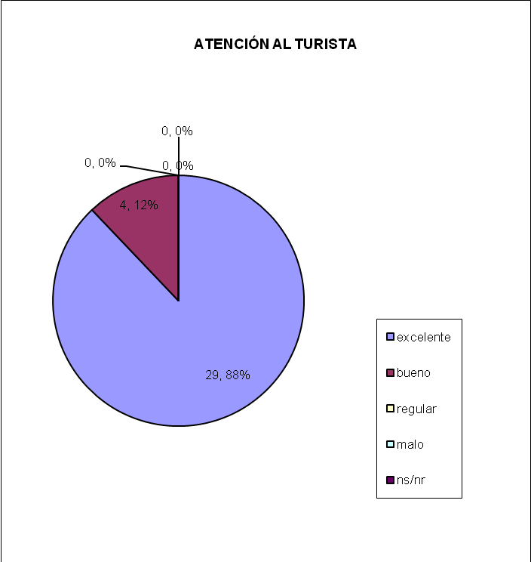

¿REGRESARÍA A SANTA ROSA DE CABAL?
Los 73 turistas encuestados regresarían a Santa Rosa de Cabal, reconociendo que es un buen destino turístico para visitar.

